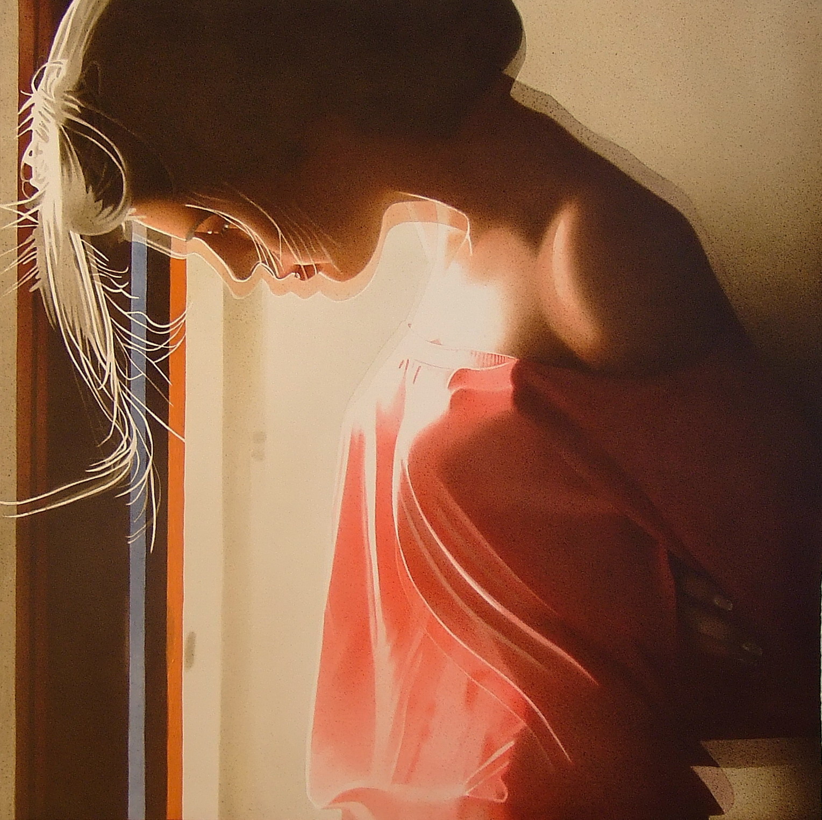
Complesso Monumentale di San Silvestro

I PENSIERI DELLE DONNE

mostra pittorica di:
MICHELA GIOACHIN

ANTONIETTA MENEGHINI

Dal 7 marzo al 23 marzo 2014

Apertura: venerdì 16 - 19.30,

sabato e domenica 10 - 12.30, 16 - 19.30

Le pitture di Gioachin prive di turbamenti, ne rivelano la sicurezza nelle possibilità espressive e lo dimostrano i dipinti, impreziositi da una luce dalla qualità rara. La luminosità disfa i profili, intacca il corpo fino ad ampliare per trasparenza la forma nel sortilegio di uno sdoppiamento luminoso; un cedere per sottrazione del colore fino ad arrivare ad una visione di trasparenza. La alimenta un chiarore lieve, che diafano, sembra non appartenere alla realtà dell’uomo bensì alla sfera di
un’epifania della forma. Vivono di questa luce i volti femminili, il più addolcito è nell’immagine di una maternità, che si sottrae all’ombra nello sviluppo del chiarore. La luce accende il candore della vestina del bimbo, e nel passaggio alla stoffa della veste materna si insinua più smorzato nella morbidezza delle pieghe, incendia di colore il cuscino tinto di rosso: quasi una lotta dell’ombra intensa che avanza e l’accordo intonato dalla luce dei colori. Tutto è racchiuso nell’immagine materna; abbassati gli occhi, una gioia
segreta nel volto, raccoglie tra le braccia il piccolo luminoso.
Appartiene ad Antonietta Meneghini la caratteristica di duplicare le immagini di volti sull’dea della bellezza femminile, che nel fondersi d’opera in opera al silenzio dilata la dimensione alla sfera del mistero. Veline e fogli di carte leggere, sinuosità di grafie fra schegge di vetro azzurrate. intriganti maschere bianche insinuano la temporalità fra il percepire dell’attimo della verità tra l’essere e l’apparire, in un legame, che trasferisce impressioni soggettive alla ricerca della realtà del vero
volto nelle duplici immagine femminili. Il bianco elettrizzato dal contrasto del nero, anima una pittura distesa, che alterna un dialogo fra i contrasti cromatici,
alterato talvolta dalla presenza del blu. Alcuni volti sembrano uscire dall’ombra, altri appaiono di una
bellezza perfetta mentre emergono dallo sfondo e, in nuove opere, nei visi trapela il disagio e il turbamento.
Esprimono tutti il senso dell’attualità mentre rivelano lo stato sociale: sono ritratti colti dal quotidiano, efficaci immagini della nostra società.

Domenica 23 marzo alle ore 17: presentazione del libro
“Il conte e la strega” di Cristina Lanaro. Sonia Maculan coordinatrice. Reading dalla voce di Giampietro Pozza.

